國立臺北商業大學

資 訊 管 理 系

111’資訊系統專案設計

**系統手冊**

**組 別：第111203組**

**題 目：孩是要運動**

**指導老師：丁慧瑩老師**

**組 長：11036019 林子元**

**組 員：11036005 郭嘉茵 11036007 鄭炫敏**

**11036014 施雅瀞**

**中華民國111年5月18日**

目錄

第1章 背景與動機 1

1-1簡介 1

1-2問題與機會 2

1-3相關系統探討 3

第2章 系統目標與預期成果 4

2-1系統目標 4

2-2預期成果 5

第3章 系統規格 6

3-1系統架構 6

3-2系統軟硬體需求與技術平台 6

3-3使用標準與工具 7

第4章 專案時程與組織分工 8

4-1專案時程 8

4-2專案組織與分工 9

第5章 需求模型 11

5-1使用者需求 11

5-2使用個案圖 11

5-3使用個案描述 11

5-4分析類別圖 11

第6章 設計模型 12

6-1循序圖(Sequential diagram)/通訊圖(Communication diagram) 12

6-2設計類別圖(Design class diagram)/甚至設計物件圖(Design object 12

diagram)。 12

第7章 實作模型 13

7-1佈署圖(Deployment diagram) 13

7-2套件圖(Package diagram) 13

7-3元件圖(Component diagram)。 13

7-4狀態機(State machine)/時序圖(Timing diagram)。 13

第8章 資料庫設計 14

8-1資料庫關聯表 14

8-2表格及其Meta data 14

第9章 程式 15

9-1元件清單及其規格描述 15

9-2其他附屬之各種元件 15

第10章 測試模型 16

10-1測試計畫 16

10-2測試個案與測試結果資料 16

第11章 操作手冊 17

第12章 使用手冊 18

第13章 感想 19

第14章 參考資料 20

**圖目錄**

圖1-1-1、「孩是要運動」Logo 1

圖2-1-1、系統目標 4

圖2-2-1、預期成果 5

圖3-1-1、系統架構圖 6

圖 4-1-1 專案時程甘特圖 8

圖一、LINE使用者於疫情下增加比例(圖目錄) 20

**表目錄**

表1-2-1、SWOT分析 2

表1-3-1、相關系統比較表 3

表3-2-1、系統軟硬體需求與技術平台 6

表 3-3-1、開發標準與使用工具 7

表 3-3-1、開發標準與使用工具 9

表一、寧夏夜市LINE官方帳號功能(表目錄) 20

# 第1章 背景與動機

## 1-1簡介

近年來，國民健康意識抬頭，俗話說「運動是財富之本」，若能從小養成運動的好習慣，有健康的身體，等同獲得財富，因此體育在教育中逐漸成為重要的一環。

有相關的研究報導指出，運動的益處不僅僅在生理層面，更能促使大腦進入最佳的運作狀態，調解大腦的運作機制，還能刺激神經傳導物質及腦衍生神經滋養因子的分泌，這些物質能夠提高人的專注力、動機與學習效率，換句話說，人在精神萎靡的狀態下是不利於學習的，但是藉由運動的刺激，能夠提升學生學習的效率及效能，這就更印證運動不僅僅能維持身心健康，亦能助於學習，因此，想要成為健康且的國民，持之以恆的運動是一大重點。

綜合以上，政府便擬定了「SH150方案」，S代表Sports，H代表Health，為培育學生運動之能，來激發學生運動的動機與興趣，養成規律的運動習慣，其中為配合國家體育政策，推動體育活動；高級中等以下學校及專科學校五年制前三年應安排學生於在校期間，每日累積30分鐘的身體活動時間，每周應達150分鐘以上，更藉由同儕之間及老師的力量，互相督促與鼓勵。

為配合以上政策，本團隊利用訪談方式了解國民小學端對於此計畫在實施上面臨的困難，以及執行上不方便之處，導致此方案沒有持續被大力推廣，分別有：第一老師必須手動使用Excel紀錄每個小朋友的公里數，對老師而言耗時又耗力，對學生而言無法確實記錄里程數且隨時查看自己的成果；第二沒有實質的回饋或是更大的誘因吸引小朋友維持運動的好習慣

；第三少了團結力量、班級榮譽亦或是競爭力的氛圍來激發小朋友對運動的樂趣。

綜合以上問題，本團隊設計出「孩是要運動」APP，主要是針對此政策不便之處設計，希望給老師及小朋友一個良好的平台，不僅學生手機能自動記錄個別的跑步里程，替老師省事，小朋友還能隨時查看自己的成果，亦結合臺灣小知識，讓學生在跑步之餘了解臺灣各地的特色，更透過問答積分和任務金幣的方式，激發小朋友的好勝心，進而提升他們對運動的興趣。



▲圖1-1-1、「孩是要運動」Logo

## 1-2問題與機會

本團隊為了解本系統的定位及發展策略，分別針對內部及外部進行SWOT 分析，並延伸探討其價值，於表格下方個別補充說明。

▼表1-2-1、SWOT分析

|  |  |
| --- | --- |
| 優勢 | 劣勢 |
| 1. 系統自動記錄學生跑步的里程 2. 班導師可直接於Web端查閱學生里程紀錄 3. 針對學生紀錄作分析(運動習慣…) 4. 設計任務金幣.積分等激勵小朋友 5. 結合教育(臺灣當地特色) 6. 促進小朋友運動 | 1. 國小生實際使用手機的頻率沒有那麼高 2. 要帶著手機跑步 |
| 機會 | 威脅 |
| 1. 協助國家體育政策(政府一同推動) 2. 市面上較少針對小學生族群的運動APP 3. 推動當地觀光經濟(成功和在地商家合作) | 1. 市面上運動APP很多 2. 市面上好攜帶裝置很多 |

* 優勢補充
* 原本都是利用體育課時段跑步，再將里程數匯報給老師，老師手動輸入Excel做記錄，非常耗時且學生無法隨時查看自己的成果，藉由「孩是要運動」系統自動記錄，便改善優勢中1、2點問題。
* 原先僅在Excel做記錄並不會額外的分析資料，但透過本系統提供的功能，能夠針對小朋友所累積下來的成果去分析數據。
* 設計問答及任務，累積積分和金幣激起小朋友好勝心，進而激勵其運動。
* 結合臺灣當地的特色，讓學生在運動之餘也能更了結臺灣。
* 劣勢解決
* 雖說現在是科技時代，但對象為國小生，實際上使用手機的頻率仍然偏低，但因經費有限，本團隊決定將結合手錶此目標放置未來展望，現階段則專注於功能性的部分。
* 機會補充
* 由於配合政府政策，並改善了原先執行上的不便之處，因此政府以及老師的支持本身對此系統為一大機會。
* 「孩是要運動」此系統專給國小生量身訂做，不管在色彩及介面設計上都有特別設計過，且市面上較少針對國小生族群的運動APP，因此對本團隊來說是個機會。
* 本系統有一個功能為介紹臺灣當地特色完成問答後便能累積積分以換取名產當獎勵，過程中能讓小朋友們了解各地文化特色，吸引小朋友和爸媽前往當地旅遊，進而促進當地的觀光。
* 威脅排除
* 市面上運動APP很多，但大多服務的對象都是為高中以上學生或是大人，但國小生應視為另外族群，許多東西仍在發展階段，例如要去設計如何的互動能使小朋友更熱愛運動，且願意主動運動，便是一大學問，需要精心設計且多方嘗試，而「孩是要運動」正是專為國小生設計的運動APP。

綜合以上，本團隊想要進行此系統「孩是要運動」，正是希望透過本系統能夠結合體育政策及教育，運用有趣且誘人的方式吸引小朋友的注意，讓小朋友不再抗拒運動，且培養他們對運動的熱忠、激發對運動的熱愛，更鼓勵他們能夠持之以恆的運動，以達到良好的身心健康以及優良的學習成效。

## 1-3相關系統探討

本團隊將市面上專給兒童運動App「Lil Fitness exercises children」、現今常用的跑步軟體「Nike Run Club」與本系統做比較，製作成表格，清楚表示本系統帶來的價值和改變，如下表。

▼表1-3-1、相關系統比較表

|  |  |  |  |
| --- | --- | --- | --- |
| 系統  比較項目 | **Lil Fitness exercises children** | **孩是要運動**  **(本系統)** | **Nike Run Club** |
| 服務對象 | 孩童 | Web:老師  App:小學生 | 熱愛運動的大家  (無限制年齡層) |
| 介面排版 | 複雜動畫  活潑動物 | 舒適活潑暖色調 | 簡約質感黑白配 |
| 社群分享 | X | X | V |
| 里程紀錄功能 | X | V | V |
| 揪人運動功能 | X | V | V |
| 運動排行榜 | X | V | V |
| 語音指導 | V | X | V |
| 結合臺灣  各地特色 | X | V | X |

# 第2章 系統目標與預期成果

## 2-1系統目標

本團隊根據上表1-3-1相關系統比較表，替本系統設立五個主要目標，如下圖表示，並於圖下方詳細說明。

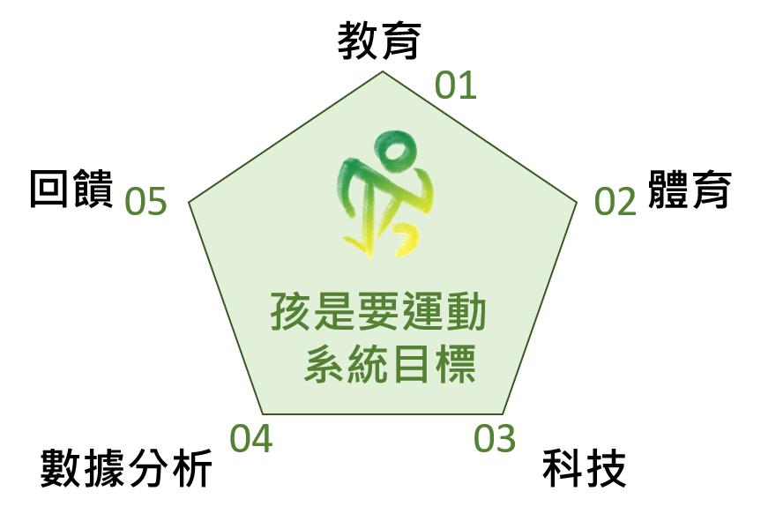

▲圖2-1-1、系統目標

「孩是要運動」的主旨正是希望學生們可以不僅不排斥運動，更是要熱愛運動，養成規律的運動習慣，因此運動為本系統的核心，向外結合體育、教育、科技、數據分析及回饋，來完成預期成果。將體育和教育結合，透過跑步遊臺灣的模式，了解在地地理文化特色，讓運動不再單單只是動，亦能學到新知識，達到雙贏的效果，更結合了科技化的功能，透過手機便能快速記錄自己的里程數，同時老師端也會有紀錄，便改善了以往執行上耗時又耗力的缺點，且學生能隨時查看，藉此更加督促自己或激勵自己，最後，再將小朋友們的跑步紀錄數據進行分析，產生結果，並回饋給學生們，讓各自可以清楚知道自己的運動成果，進而去訂定目標、完成目標，獲得榮譽及健康的身心。

## 2-2預期成果

本團隊追隨系統的目標，預期完成成果為五大項，如下圖表示，分別代表Logo圖上小孩的頭與四肢，並於下方詳細說明成果。

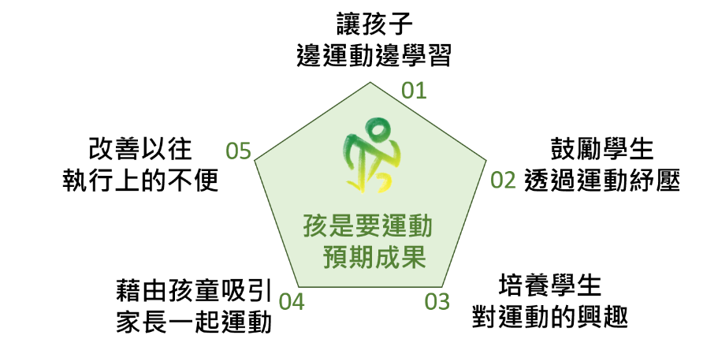

▲圖2-2-1、預期成果

* 讓孩子邊運動邊學習

頭代表學習，希望透過本系統的臺灣在地知識功能，帶著小朋友邊運動亦能邊了解臺灣的在地文化特色，將運動結合教育，讓孩子們能夠邊運動邊學。

* 鼓勵學生透過運動紓壓

手代表愛的鼓勵，研究報告指出，每天做30分鐘的有氧運動或負重運動，可釋放壓力、減輕焦慮，尤其在這壓力龐大的世代裡，運動是壓力釋放的一種優良管道，因此希望本系統能夠鼓勵學生多運動進而減輕壓力，降低負能量。

* 培養學生對運動的興趣

腳代表運動，透過運動的方式，累積積分及金幣便可兌換獎品及運動怪獸的配件，其中利用學生的好勝心，相互競爭榮譽，激發且培養學生們對運動的興趣。

* 藉由孩童吸引家人一起運動

透過跑步環臺灣的過程，讓孩童愛上運動，且影響家人，更吸引其一同參與，讓越來越多國民能一起運動，維持健康的身心。

* 改善以往執行上的不便

最後一隻手，本團隊希望能夠改善方案以往實行上的不便，協助老師與同學們更方便且快速記錄自己的跑步里程，且隨時查看，讓學生們會更有動力持之以恆去運動。

# 第3章 系統規格

## 3-1系統架構

▲圖3-1-1、系統架構圖

## 3-2系統軟硬體需求與技術平台

▼表3-2-1、系統軟硬體需求與技術平台

|  |  |
| --- | --- |
| **設備** | **規格** |
| **行動裝置** | |
| 作業系統 | Androidor、Ios |
| 記憶體 | 8G |
| 儲存空間 | 512G |
| **電腦設備** | |
| 中央處理器CPU | Intel i5 11代 |
| 記憶體RAM | 16GB |
| 硬碟HARD DISK | 256G |

## 3-3使用標準與工具

|  |  |
| --- | --- |
| **系統開發環境** | |
| 作業系統 | Centos 8 |
| 資料庫 | mysql 8.0 database server |
| 伺服器 |  |
| **程式開發技術** | |
| 應用程式 |  |
| 開發套件 | react native、Expo |
| 程式語言 | html、css、JavaScript 、node.js |
| **設計工具** | |
| 文件製作 | Google文件、Microsoft Word |
| 美工編輯 | Photoshop、Illustrator |
| 簡報製作 | PowerPoint |
| 介面設計 | Figma |

▼表 3-3-1、開發標準與使用工具

# 第4章 專案時程與組織分工

## 4-1專案時程

本系統預計花費六個月至七個月的時間開發，一個月的時間測試與修改，相關進度的時程規劃如圖4-1-1專案時程甘特圖所示。

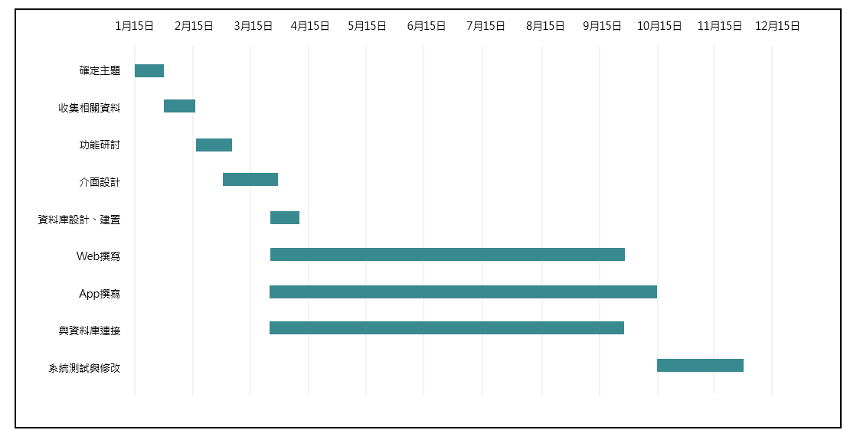

▲圖 4-1-1 專案時程甘特圖

## 4-2專案組織與分工

▼表 3-3-1、開發標準與使用工具

●主要負責人 ○次要負責人

|  |  |  |  |  |  |  |
| --- | --- | --- | --- | --- | --- | --- |
| 組員  負責工作 | | | 11036019  林子元 | 11036005  郭嘉茵 | 11036007  鄭炫敏 | 11036014  施雅瀞 |
| App  程式  設計 | 登入/註冊  (學生端) | | ● |  | ● |  |
| 會員管理 | | ● |  | ● |  |
| 里程紀錄 | | ● |  | ● |  |
| 在地文化知識 | | ● |  | ● |  |
| 任務挑戰 | | ● |  | ● |  |
| 運動學習 | | ● |  | ● |  |
| Wed  程式  設計 | 登入/註冊  (老師端) | |  | ● |  | ● |
| 會員管理 | |  | ● |  | ● |
| 班級管理 | |  | ● |  | ● |
| 兌換禮物 | |  | ● |  | ● |
| 資料庫 | JSON資料  處理 | | ● |  | ● |  |
| 資料表設計 | | ● |  | ● |  |
| 資料庫建置 | | ● |  | ● |  |
| 伺服器建置 | | ● |  | ● |  |
| API撰寫 | | ● |  | ● |  |
| 企劃 | 資料蒐集 | | ● | ● | ● | ● |
| 決定主題 | | ● | ● | ● | ● |
| 需求分析 | | ● | ● | ● | ● |
| 文件 | 專題文件 | 內文  撰寫 | ● | ● | ● | ● |
| 統整 |  |  |  | ● |
| 美術設計 | App介面設計 | |  | ● |  | ● |
| 色彩設計 | |  | ○ |  | ● |
| Icon設計 | |  | ○ |  | ○ |
| 素材設計 | |  | ○ |  | ○ |
| 簡報製作 | |  | ● |  | ● |
| 海報製作 | |  | ○ |  | ○ |

# 第5章 需求模型

## 5-1使用者需求

## 5-2使用個案圖

## 5-3使用個案描述

## 5-4分析類別圖

# 第6章 設計模型

## 6-1循序圖(Sequential diagram)/通訊圖(Communication diagram)

## 6-2設計類別圖(Design class diagram)/甚至設計物件圖(Design object

## diagram)。

# 第7章 實作模型

## 7-1佈署圖(Deployment diagram)

## 7-2套件圖(Package diagram)

## 7-3元件圖(Component diagram)。

## 7-4狀態機(State machine)/時序圖(Timing diagram)。

# 第8章 資料庫設計

## 8-1資料庫關聯表

## 8-2表格及其Meta data

# 第9章 程式

## 9-1元件清單及其規格描述

## 9-2其他附屬之各種元件

# 第10章 測試模型

## 10-1測試計畫

## 10-2測試個案與測試結果資料

# 第11章 操作手冊

# 第12章 使用手冊

# 第13章 感想

# 第14章 參考資料

圖一、LINE使用者於疫情下增加比例(圖目錄)

表一、寧夏夜市LINE官方帳號功能(表目錄)